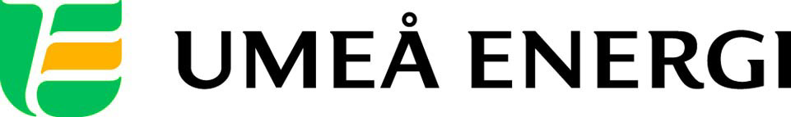
PRESSMEDDELANDE

2012-03-28
Till redaktionen

Umeå Energi tar ställning – deltar i Earth Hour på lördag

Umeå Energi deltar i Earth Hour på lördag – världens största klimatmanifestation.
– Att släcka lampan en timme är en symbolisk men viktig handling som påminner oss om att vi måste minska koldioxidutsläppen och satsa mer på en hållbar livsstil, säger Gun Blomquist Bergman, kommunikationschef på Umeå Energi.

Earth Hour hålls mellan klockan 20.30 och 21.30 nu på lördag. Då väntas varannan svensk och två miljarder människor runt om i världen släcka ljuset för att visa sitt miljöengagemang. Det är femte året i rad som klimatmanifestationen ordnas av Världsnaturfonden WWF och Umeå Energi har deltagit varje år.
På lördag släcks belysningen i kvarteret Vikingen, som ligger vid E4 i centrala Umeå, där koncernens huvudkontor finns. Dessutom uppmanas företagets anställda att uppmärksamma Earth Hour hemma under lördagskvällen.

– Den senaste forskningen visar att effekterna av klimatförändringarna kan bli allvarligare än man tidigare bedömt. Vi måste agera, säger Gun Blomquist Bergman. Som Umeåbornas eget energibolag tar vi ansvar och arbetar hårt för att minska vår klimatpåverkan.

År 2018 ska Umeå Energis alla produkter och tjänster vara helt klimatneutrala.

– Vi erbjuder till exempel våra kunder klimatanpassade produkter och investerar i förnybar produktion så som solceller, vindkraft och fjärrvärme. Vi är nyfikna på ny teknik, nya arbetssätt och nya klimatsmarta energilösningar, säger Gun Blomquist Bergman.

Hon hoppas att Earth Hour får alla att tänka till och att förhoppningsvis börja göra mer för klimatet än att släcka lampan en timme.

– Ju fler som släcker lamporna på lördag, desto tydligare blir uppmaningen till världens makthavare att agera i klimatfrågan, säger Gun Blomquist Bergman.

…………………………………………………………………………………………………………………………………………………….................
För mer information, kontakta:
Gun Blomquist Bergman, kommunikationschef Umeå Energi 070-642 46 33
.…………………………………………………………………………………………………………………………………………………..……............

Umeå Energi är ett modernt energi- och kommunikationsföretag som på ett personligt och omtänksamt sätt vill möta kundens behov av säkra och klimatanpassade produkter och tjänster. Våra cirka 58 000 kunder finns över hela landet. Umeå Energi erbjuder prisvärd, el, fjärrvärme, fjärrkyla, bredband och kabel-tv. Vi har ett av Europas snabbaste bredbandsnät och producerar el med vindkraft och i två kraftvärmeverk. Umeå Energi har 300 medarbetare och omsätter 1,8 miljarder kronor. Verksamheten finns i fem affärsområden: Värme, Elnät, Elhandel, UmeNet och Sol, Vind & Vatten. Umeå Energi är både miljö- och arbetsmiljöcertifierat (ISO 14001, OHSAS 18001).
www.umeaenergi.se

